Изумрудная кузня
Game Design Document · итоговая версия по реализованной сборке
Документ описывает то, что уже работает в прототипе: правила, математику RTP 95 % и волатильности, 11 типов мечей и 100 стадий, эффекты каждой стадии, экраны, анимации, арт и звук. Кадры — снимки прототипа игры и страницы градаций мечей. В конце отдельно перечислено, чего в прототипе пока нет для выпуска на реальные деньги.
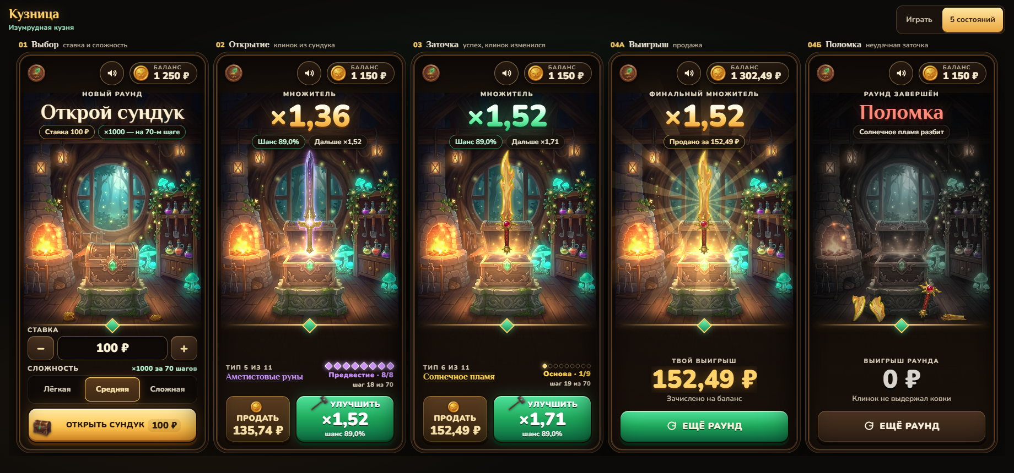
Пять состояний раунда (вкладка «5 состояний» в прототипе): Средняя сложность, ставка 100 ₽

1. Паспорт игры
Параметр | Значение
Жанр | Мгновенная игра с выбором «забрать или рискнуть» (crash/upgrade-механика): открыть сундук, затем продать клинок или улучшать его молотом
Назначение | Игра на реальные деньги для интеграции в онлайн-казино или агрегатор; универсальный международный продукт с настройками под оператора
Платформа | Мобильный веб в портретной ориентации, одна HTML-страница; работает и на узких экранах от 320 px
RTP | 95,0 % на всех трёх сложностях и при любой стратегии игрока
Максимальный множитель | ×1000 (последний шаг лестницы)
Волатильность | Задаётся сложностью: Лёгкая — низкая (σ одного сундука ×2,0), Средняя — средняя (×3,7), Сложная — высокая (×7,3)
Ставки в прототипе | 20 · 50 · 100 · 200 · 500 · 1000 ₽; стартовый демо-баланс 1250 ₽
Максимальный выигрыш | 1 000 000 ₽ (ставка 1000 ₽ × 1000)
Прогрессия | 11 типов мечей, 100 стадий; до ×1000 — 100 шагов на Лёгкой, 70 на Средней, 50 на Сложной
Визуальный стиль | Живописная сказочная графика (не пиксельная): волшебная мастерская внутри древа, сундук на каменном постаменте
Звук | Собственная палитра под картину: дерево, лес, светлячки, изумрудная магия; музыка — волшебный фолк, ре мажор, 72 уд/мин
Финал раунда | Картинка с наградой и финальным выигрышем и кнопка «Ещё раунд», которая возвращает на экран выбора ставки и сложности

2. Концепция и игровой цикл
Игрок — мастер волшебной кузни. Он платит ставку, открывает изумрудный сундук и получает случайный клинок. Цена клинка — его множитель к ставке. Дальше каждый ход — выбор: продать клинок сейчас или ударить молотом. Удачный удар перековывает клинок в следующую стадию, и он дорожает. Неудачный — клинок разбивается, выигрыш раунда 0.
Ядро эмоции — растущий на глазах меч. Каждый удачный удар заметно меняет клинок, а каждые несколько ударов он превращается в новый тип. Чем дальше, тем реже превращения и тем выше цена.

Раунд по шагам
- Выбор. Игрок ставит сумму кнопками «−» и «+», выбирает сложность (Лёгкая / Средняя / Сложная) и нажимает «Открыть сундук».
- Открытие. Ставка списывается, сундук открывается, из него поднимается клинок. Его стадия выбрана по таблице сундука выбранной сложности (раздел 4).
- Решение. На панели — тип и стадия клинка, «шаг k из N», кнопка «Продать <сумма>» и кнопка «Улучшить <следующий множитель>, шанс X %».
- Ковка. Исход удара определяется до анимации. Удача — клинок перековывается и встаёт на место, множитель растёт. Неудача — клинок разбивается.
- Продажа. Выигрыш = ставка × множитель, монеты летят на баланс, экран «Твой выигрыш».
- Вершина. На последнем шаге (×1000) кнопка улучшения становится «Предел», остаётся только продать.
- Ещё раунд. После выигрыша или поломки кнопка «Ещё раунд» закрывает сундук и возвращает на экран выбора ставки и сложности. Если баланса не хватает на прежнюю ставку, она снижается до доступной.

3. Экраны и состояния
Состояние | Что на экране | Действия игрока
Выбор (setup) | Заголовок «Открой сундук», чипы «Ставка 100 ₽» и «×1000 — на 70-м шаге»; закрытый сундук на постаменте, стопки монет ставки на полу, горн горит по сложности | «−» / «+» ставка, сложность (3), «Открыть сундук <ставка>»
Открытие (opened) | Открытый сундук, клинок парит над ним; сверху «Множитель ×…», чипы «Шанс …» и «Дальше ×…»; карточка «Тип N из 11», название, шкала стадий типа, «шаг k из N» | «Продать <сумма>», «Улучшить ×… шанс …»
Заточка (sharpened) | То же, клинок новой стадии или нового типа; баннер «Успех!» или «Превращение!» | «Продать», «Улучшить» / «Предел» на вершине
Выигрыш (won) | «Финальный множитель», чип «Продано за …», клинок в золотых лучах, «Твой выигрыш <сумма>», «Зачислено на баланс» | «Ещё раунд»
Поломка (lost) | «Раунд завершён · Поломка», «<Тип> разбит»; части того же клинка: острие в досках, две части у постамента, одна на полу; комната остывает | «Ещё раунд»

Экран выбора ставки и сложности — сверху вниз
- Верхняя строка. Эмблема кузни, кнопка звука (открывает микшер), баланс с монетой. Над игрой — вкладки «Играть» и «5 состояний» (обзор всех состояний для показа).
- Заголовок. «Новый раунд · Открой сундук» и два чипа: ставка и «×1000 — на N-м шаге» для выбранной сложности.
- Сцена — больше половины экрана. Мастерская в древе: горн слева, круглое окно в ночной лес, светящиеся грибы и полки с зельями справа, сундук на постаменте по центру. Ставка видна на полу стопками монет.
- Ставка. Поле суммы между «−» и «+». Нажатие — монета падает на стопку или слетает с неё, сумма меняется без скачков вёрстки.
- Сложность. Переключатель из трёх кнопок, справа подпись «×1000 за N шагов». Активная отметка плавно переезжает, горн вспыхивает и сыплет искры.
- Главная кнопка. «Открыть сундук <ставка>». Если денег не хватает — «Не хватает средств». Во время анимации все кнопки заблокированы.
- Подвал. «Демо · условный баланс» и «Сбросить демо».
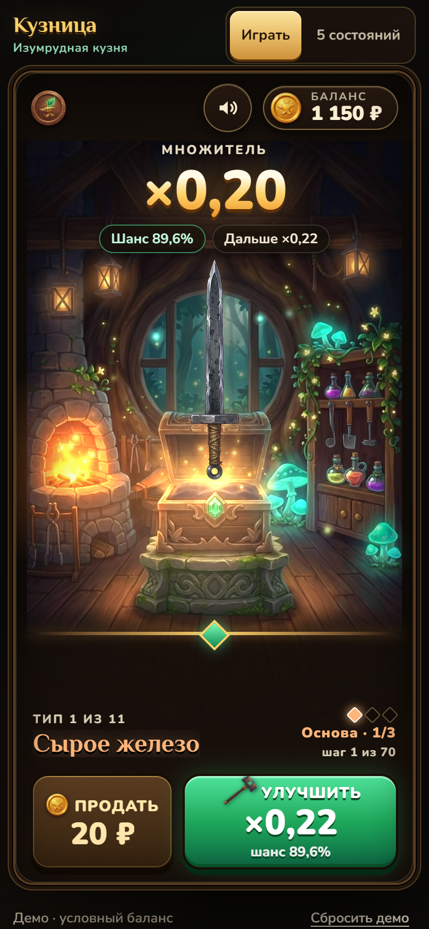 | 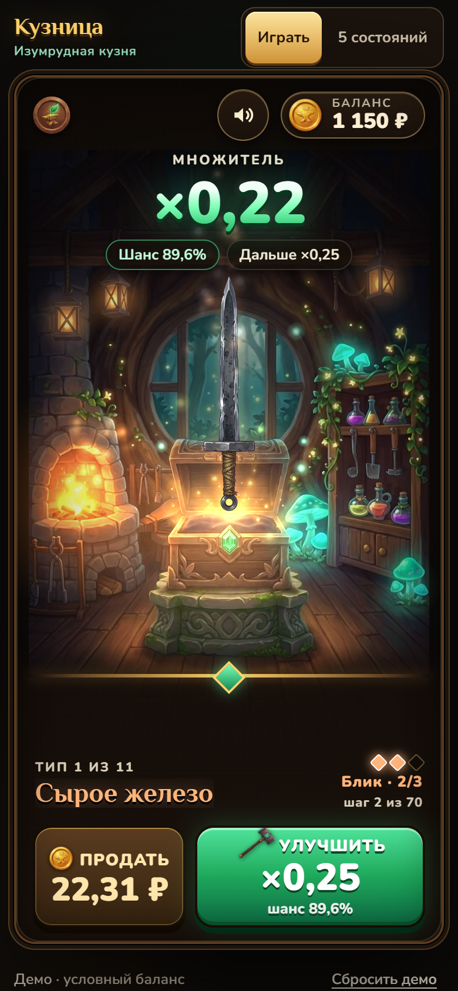 | 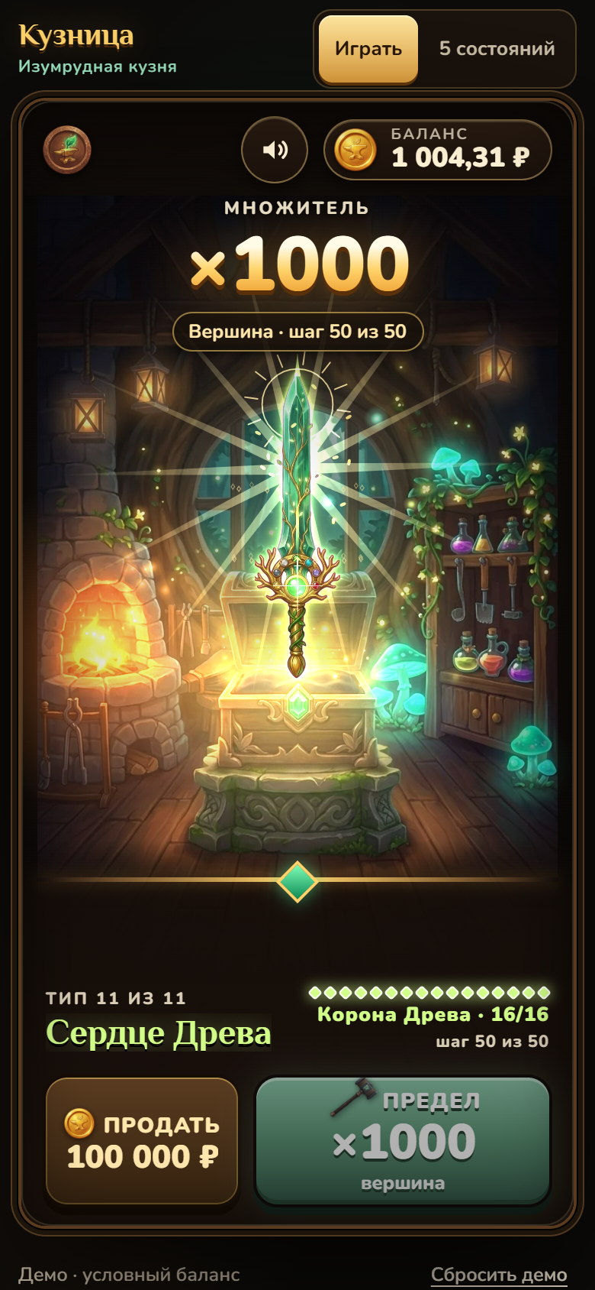
Средняя, ставка 100 ₽: сундук выдал «Сырое железо», шаг 1 из 70 | Средняя, ставка 100 ₽: шаг 2 из 70, стадия «Блик» | Сложная, ставка 100 ₽: вершина ×1000 на шаге 50 из 50, кнопка «Предел» (баланс — после прошлых демо-раундов)

4. Математика: RTP 95 % и волатильность

Два правила, на которых всё держится
- Сундук отдаёт 95 %: в среднем клинок из сундука стоит 0,95 ставки на любой сложности. Поэтому RTP 95 % получается сразу при открытии.
- Удар молота честный: шанс удачи = цена сейчас ÷ цена после удара (p = mₖ / mₖ₊₁). Ожидание после удара равно цене до удара, поэтому ковать дальше не выгоднее и не хуже, чем продать. RTP остаётся 95 % при любой стратегии. Это проверено точным расчётом для стратегий «продать сразу» и «ковать до шага N», а в игре — симуляцией 3 млн раундов.
- Цены: лестница цен геометрическая: каждый шаг дорожает на 7–11 % на Лёгкой, на 12–15 % на Средней и на 17–21 % на Сложной. Самый дешёвый меч — ×0,20, последний — ровно ×1000.
- Сложность = волатильность: сложность не меняет RTP, она меняет форму выигрыша: длину лестницы, шанс одного удара и то, какие мечи выпадают из сундука. На Лёгкой почти всегда выпадает меч с ценой около ставки. На Сложной чаще выпадает дешёвый меч, но и сразу дорогой выпадает чаще.
Показатель | Лёгкая | Средняя | Сложная
×1000 достигается на шаге | 100 | 70 | 50
Удачных ударов от первого меча дороже ставки до ×1000 | 77 | 54 | 38
Шанс одного удара: в начале → в конце | 93,0 % → 90,5 % | 89,6 % → 87,1 % | 85,5 % → 82,5 %
Рост цены за удачный удар | +7,5 … +10,5 % | +11,6 … +14,8 % | +16,9 … +21,1 %
Сундук сразу окупает ставку (≥ ×1) | 29,5 % | 26,6 % | 10,8 %
Сундук: дешёвый меч (типы 1–2, ×0,2–0,3) | 7,0 % | 34,9 % | 72,5 %
Сундук: сразу дорогой меч — тип 7+ (от ×3) | 1,8 % | 3,4 % | 4,7 %
Сундук: тип 9+ (от ×19) | 1 к 2 200 | 0,15 % | 0,55 %
Сундук: «Сердце Древа» (от ×230) | 1 к 181 800 | 1 к 45 500 | 1 к 9 090
Сундук: сразу ×1000 | 1 к 2 000 000 | 1 к 500 000 | 1 к 100 000
Разброс выигрыша одного сундука (σ) | ×2,0 | ×3,7 | ×7,3
Дойти из сундука до ×1000, если ковать до конца | 1 к 1 050 | 1 к 1 050 | 1 к 1 050
RTP при любой стратегии | 95,0 % | 95,0 % | 95,0 %

Пример у ставки: на Лёгкой удар ×1,05 → ×1,14 проходит с шансом 92,4 %, на Средней ×1,08 → ×1,21 — 89,1 %, на Сложной ×1,16 → ×1,37 — 84,9 %. Шанс дойти до ×1000 одинаков на всех сложностях, различается путь: на Сложной шагов меньше, но каждый рискованнее.

Что выпадает из сундука (доли по типам)
На Средней и Сложной сундук внутри типа чаще даёт его ранние стадии. На всех сложностях есть шанс сразу получить дорогой меч, включая «Сердце Древа» и ×1000 — у Лёгкой он просто реже.
Тип меча | Лёгкая | Средняя | Сложная
1. Сырое железо | 2,0 % | 20,9 % | 62,5 %
2. Закалённая сталь | 5,0 % | 14,0 % | 10,0 %
3. Изумрудный лист | 12,0 % | 13,0 % | 7,5 %
4. Иней | 33,8 % | 13,0 % | 5,5 %
5. Аметистовые руны | 35,4 % | 28,8 % | 6,4 %
6. Солнечное пламя | 10,0 % | 7,0 % | 3,5 %
7. Лунное серебро | 1,5 % | 2,5 % | 2,6 %
8. Звёздный | 0,25 % | 0,70 % | 1,5 %
9. Грозовой | 1 к 2 500 | 0,13 % | 0,45 %
10. Драконий | 1 к 20 000 | 1 к 5 000 | 1 к 1 110
11. Сердце Древа | 1 к 181 800 | 1 к 45 500 | 1 к 9 090

5. Прогрессия мечей: 11 типов и 100 стадий
Все мечи лежат в одном «атласе» из 100 стадий. Вид меча однозначно задаёт его цену на любой сложности. Длины типов растут: 3, 4, 5, 6, 8, 9, 10, 12, 13, 14, 16 стадий. Ранние типы короткие — первое превращение наступает через 2–3 удара. Поздние длинные — к концу новый тип появляется раз в 8–16 ударов.
Границы типов по стадиям атласа: 1–3 · 4–7 · 8–12 · 13–18 · 19–26 · 27–35 · 36–45 · 46–57 · 58–70 · 71–84 · 85–100. Всего 100 шагов до ×1000 на Лёгкой; Средняя и Сложная проходят тот же атлас за 70 и 50 шагов.
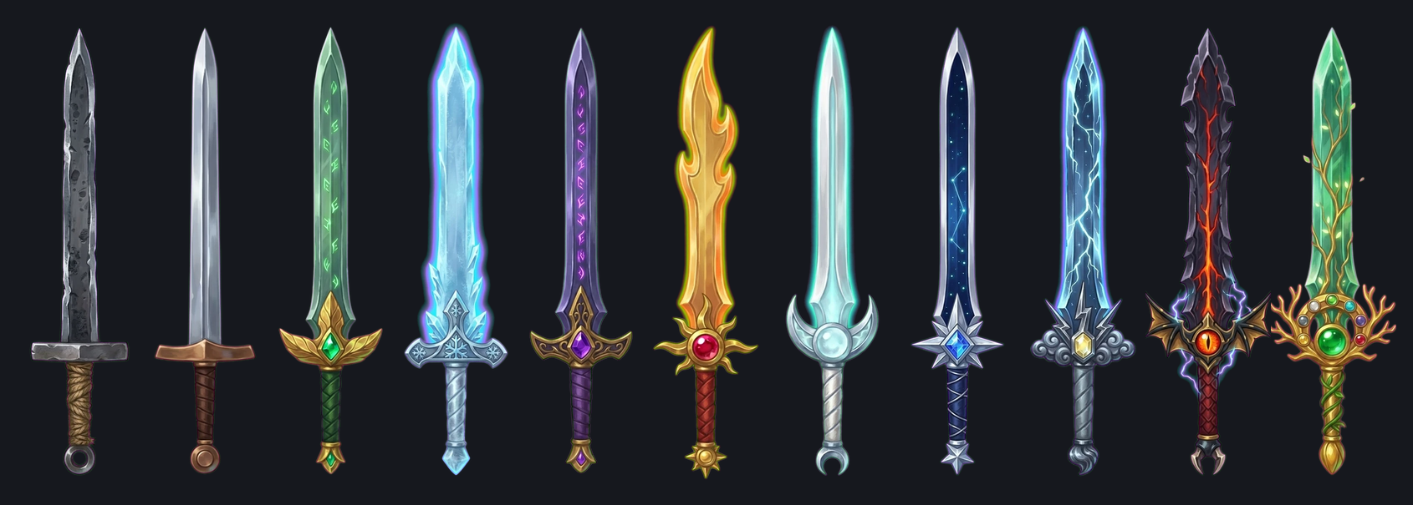
Линейка 11 типов: от «Сырого железа» до «Сердца Древа» (арты Nano Banana)

Типы мечей и логика превращений
Каждый тип вырастает из предыдущего. На последней стадии типа («Предвестие») в клинок просачивается цвет и частицы следующего типа, поэтому превращение читается как продолжение, а не как замена.
№ | Тип | Стадии атласа | Цена (атлас) | Стихия и вид | Предвестие → следующий тип
1 | Сырое железо | 1–3 (3) | ×0,20 – ×0,23 | Руда и горн. Тёмное железо с окалиной и следами молота, обмотка из пеньки | окалина осыпается, по кромке проступает зеркальная сталь
2 | Закалённая сталь | 4–7 (4) | ×0,25 – ×0,31 | Кузнечный огонь. Чистая полированная сталь, бронзовая гарда | по долу прорастают зелёные прожилки
3 | Изумрудный лист | 8–12 (5) | ×0,33 – ×0,45 | Лес и жизнь. Зеленоватая сталь с лиственными рунами, гарда из золотых листьев | роса на клинке замерзает инеем
4 | Иней | 13–18 (6) | ×0,49 – ×0,71 | Вода и холод. Прозрачный ледяной кристалл, серебряная гарда со снежинкой | во льду загорается фиолетовый огонёк
5 | Аметистовые руны | 19–26 (8) | ×0,77 – ×1,33 | Чары. Тёмно-фиолетовая сталь, горящие руны, аметист в гарде | руны раскаляются до золота
6 | Солнечное пламя | 27–35 (9) | ×1,44 – ×2,74 | Солнце, день. Золотой клинок-язык пламени, гарда-солнце с рубином | пламя бледнеет до серебра — закат
7 | Лунное серебро | 36–45 (10) | ×2,98 – ×6,29 | Ночь. Жемчужное серебро, гарда-полумесяц с лунным камнем | в серебре зажигаются звёзды
8 | Звёздный | 46–57 (12) | ×6,85 – ×17,7 | Ночное небо. Клинок цвета ночного неба с созвездием, гарда-звезда с сапфиром | между звёздами бегут разряды
9 | Грозовой | 58–70 (13) | ×19,3 – ×56,7 | Буря. Сталь с бегущими молниями, гарда из туч, топаз | молнии складываются в чешую
10 | Драконий | 71–84 (14) | ×62,2 – ×210 | Драконье пламя. Чёрная драконья кость с огненными трещинами, гарда-крылья, глаз дракона | из трещин прорастают изумрудные корни
11 | Сердце Древа | 85–100 (16) | ×231 – ×1000 | Всё вместе — легенда мастерской. Живой изумруд с золотыми корнями; в гарде десять камней — по одному от каждого пройденного типа | — (вершина)

Шаг 1 → 2 и шаг 5 → 10: как это видит игрок
Шаг 1 → 2 — тот же меч, у которого появилась новая деталь (блик, первые искры). Шаг 10 — уже другой тип и заметно богаче шага 5. На Сложной путь короче, поэтому дорогие типы там появляются раньше.
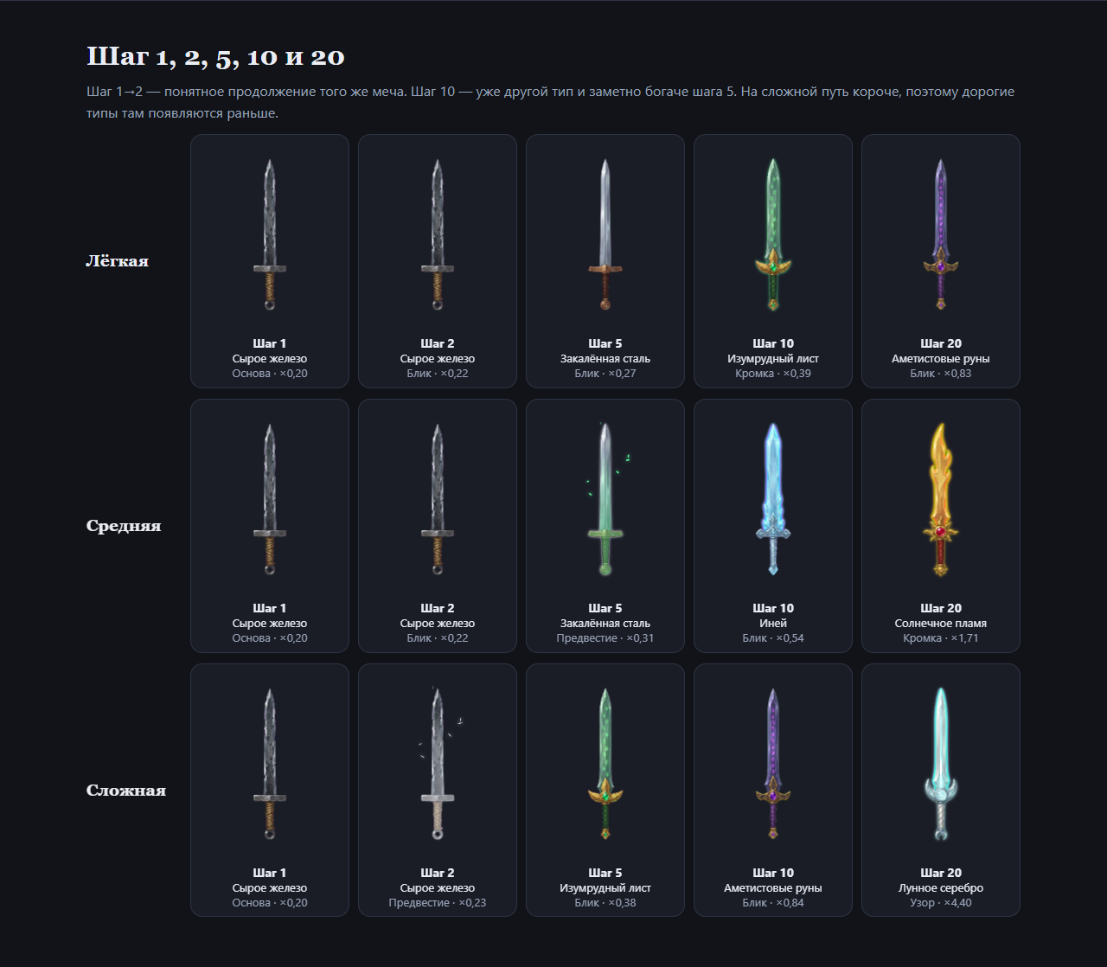
Меч на шагах 1, 2, 5, 10 и 20 на каждой сложности (снимок страницы градаций)
Тип 5 против типа 10.
Тип 5 «Аметистовые руны» стоит ×0,77–1,33 и несёт до 7 ступеней эффектов. Тип 10 «Драконий» стоит ×62–210, то есть в 50–200 раз дороже, и проходит 13 ступеней: частицы, рой, шлейф, отсвет на стенах, парение. Внешне это тоже другой меч: фиолетовая сталь с рунами против чёрной драконьей кости с огненными трещинами.

Темп по сложностям: в начале быстро, к концу всё дольше
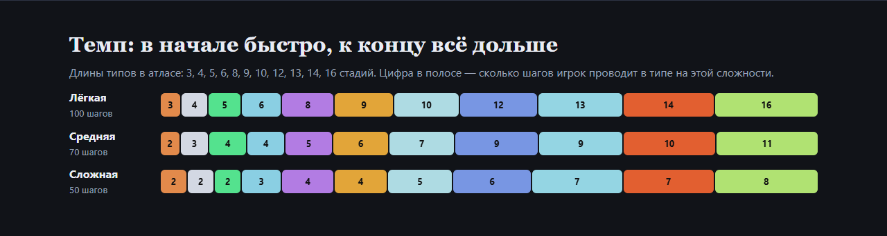
Сколько шагов игрок проводит в каждом типе на каждой сложности
Тип | Лёгкая: шаги · цена | Средняя: шаги · цена | Сложная: шаги · цена
1. Сырое железо | 1–3 (3) · ×0,20–×0,23 | 1–2 (2) · ×0,20–×0,22 | 1–2 (2) · ×0,20–×0,23
2. Закалённая сталь | 4–7 (4) · ×0,25–×0,31 | 3–5 (3) · ×0,25–×0,31 | 3–4 (2) · ×0,27–×0,32
3. Изумрудный лист | 8–12 (5) · ×0,33–×0,45 | 6–9 (4) · ×0,35–×0,49 | 5–6 (2) · ×0,38–×0,44
4. Иней | 13–18 (6) · ×0,49–×0,71 | 10–13 (4) · ×0,54–×0,76 | 7–9 (3) · ×0,52–×0,71
5. Аметистовые руны | 19–26 (8) · ×0,77–×1,33 | 14–18 (5) · ×0,86–×1,36 | 10–13 (4) · ×0,84–×1,37
6. Солнечное пламя | 27–35 (9) · ×1,44–×2,74 | 19–24 (6) · ×1,52–×2,75 | 14–17 (4) · ×1,61–×2,65
7. Лунное серебро | 36–45 (10) · ×2,98–×6,29 | 25–31 (7) · ×3,09–×6,36 | 18–22 (5) · ×3,14–×6,19
8. Звёздный | 46–57 (12) · ×6,85–×17,7 | 32–40 (9) · ×7,19–×19,3 | 23–28 (6) · ×7,34–×17,5
9. Грозовой | 58–70 (13) · ×19,3–×56,7 | 41–49 (9) · ×21,9–×60,7 | 29–35 (7) · ×20,9–×61,0
10. Драконий | 71–84 (14) · ×62,2–×210 | 50–59 (10) · ×69,0–×225 | 36–42 (7) · ×73,1–×220
11. Сердце Древа | 85–100 (16) · ×231–×1000 | 60–70 (11) · ×257–×1000 | 43–50 (8) · ×265–×1000

На Средней и Сложной игрок перескакивает часть стадий атласа: один удар может поднять меч на 1–3 стадии. Пример на Средней: за первые 9 удачных ударов меч проходит «Сырое железо» → «Закалённую сталь» → «Изумрудный лист» → «Иней». Ставка окупается (×1) на шаге 23 / 16 / 12, ×10 — на шаге 51 / 35 / 25, ×100 — на шаге 77 / 53 / 38 (Лёгкая / Средняя / Сложная).
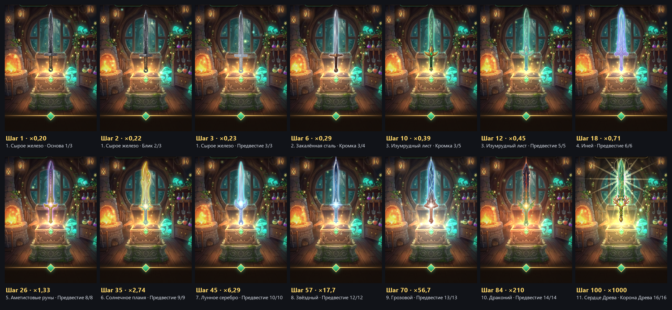
Меч в игре по шагам: от «Сырого железа» ×0,20 до «Сердца Древа» ×1000 (Лёгкая сложность)

6. Чем стадия отличается от стадии
Внутри типа эффекты добавляются по одной общей «лестнице силы»: каждая следующая стадия получает новый эффект и сохраняет прежние. Чем длиннее тип, тем выше он поднимается. У коротких первых типов это блик и светящаяся кромка, у поздних — анимация, рой частиц, парение, кольца знаков и венец. Поэтому поздние мечи не только дороже, но и заметно «живее».
Ступень | Эффект | С какого типа доступна
1. Основа | чистая форма нового типа | 1, 2, 3, 4, 5, 6, 7, 8, 9, 10, 11
2. Блик | по клинку раз в 2,6 с пробегает блик | 1, 2, 3, 4, 5, 6, 7, 8, 9, 10, 11
3. Кромка | режущая кромка светится цветом стихии, появляется тонкий ореол | 2, 3, 4, 5, 6, 7, 8, 9, 10, 11
4. Знак | над гардой пульсирует знак мастера | 3, 4, 5, 6, 7, 8, 9, 10, 11
5. Узор | по долу от гарды к острию бежит свет | 4, 5, 6, 7, 8, 9, 10, 11
6. Камень | загорается камень в гарде | 5, 6, 7, 8, 9, 10, 11
7. Сияние | широкий мягкий ореол вокруг всего клинка | 5, 6, 7, 8, 9, 10, 11
8. Дыхание | ореол пульсирует — первая «живая» анимация | 6, 7, 8, 9, 10, 11
9. Частицы | от клинка поднимаются частицы стихии (искры, листья, снег, руны, пламя…) | 7, 8, 9, 10, 11
10. Рой | частицы кружат вокруг клинка | 8, 9, 10, 11
11. Шлейф | над остриём тянется световой шлейф | 8, 9, 10, 11
12. Отсвет | клинок подсвечивает постамент и стены мастерской | 9, 10, 11
13. Парение | меч приподнимается и мерно покачивается | 10, 11
14. Печати | вокруг клинка вращаются два кольца знаков | 11
15. Венец | за остриём раскрывается светящийся венец | 11
★ Предвестие | последняя стадия типа: цвет следующего типа поднимается от гарды к острию, его частицы | все типы 1–10
★ Корона Древа | стадия 100, ×1000: вращающиеся лучи, венец, свет по всей мастерской | только тип 11

Плюс к этому с каждым типом общий ореол становится ярче, а частицы — своей стихии: искры, белые искры, листья, снег, руны, пламя, лунная пыль, звёзды, молнии, угли, светлячки.

Все стадии типа подряд
Средний тип (8 стадий) доходит до «Сияния» и «Предвестия»: последняя стадия уже золотится — так клинок готовится стать «Солнечным пламенем». Последний тип (16 стадий) проходит всю лестницу: от чистой формы до парения, колец знаков, венца и «Короны Древа» на ×1000.
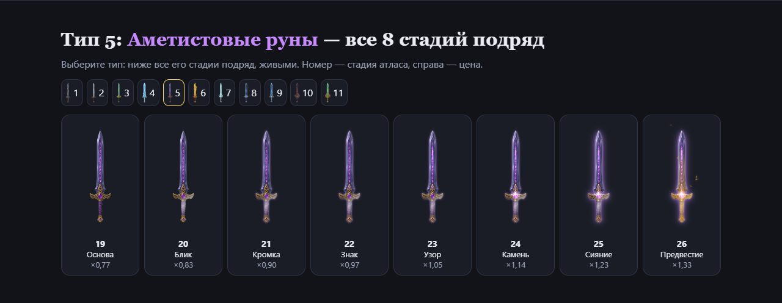
Тип 5 «Аметистовые руны»: стадии 19–26, ×0,77 → ×1,33
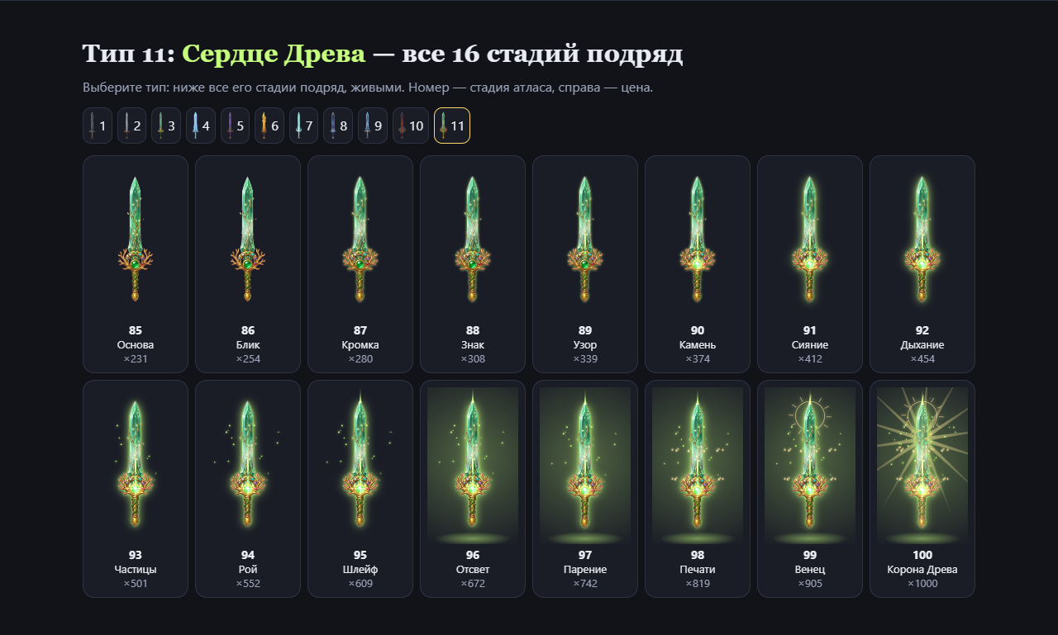
Тип 11 «Сердце Древа»: стадии 85–100, ×231 → ×1000

7. Анимации и эффекты переходов
Каждое действие имеет свою анимацию и звук, привязанные к одним и тем же «битам» сцены. Исход заточки и клинок из сундука фиксируются до анимации; пока она идёт, кнопки заблокированы.
Переход | Что видит игрок
Ставка − / + | Монеты падают на стопки на полу или слетают с них; сумма меняется плавно
Смена сложности | Отметка переключателя переезжает с «пружиной», горн вспыхивает, искры
Открытие сундука | Монеты с пола летят к шву крышки → крышка приоткрывается, щель света, дрожь → крышка распахивается, вспышка, лучи из сундука → клинок поднимается из-за переднего края → блик, множитель «докручивается»
Удар (подготовка) | Волшебный молот выплывает, клинок ложится ребром поперёк стенок сундука, два удара с искрами, замах; музыка уходит, остаются сердцебиение и гул
Успех внутри типа | Вспышка, столб света, перековка снизу вверх полосой цвета стихии (0,68 с), клинок встаёт на место; баннер «Успех! <ступень> · стадия k/L», множитель докручивается и «подпрыгивает»
Превращение в новый тип | Усиленная версия: стоп-кадр 200 мс вместо 120, тряска сильнее, вспышка цвета нового типа, белое кольцо, лучи 1,4 с, перековка 0,9 с; баннер «Превращение! <новый тип>»
Поломка | Трещины по клинку, замедление, разлёт частей этого же клинка: острие входит в доски со щепой, две части у постамента, одна на полу; горн и светлячки гаснут, комната остывает; баннер «Поломка · <тип> разбит»
Продажа | Лучи из сундука, монеты летят к балансу, сумма на балансе докручивается; баннер «+<сумма> · Клинок продан»
Вершина ×1000 | «Корона Древа»: вращающиеся лучи, венец, золотые листья; чип «Вершина · шаг N из N», кнопка «Предел»
Ещё раунд | Клинок улетает с искрами или части тают дымком → крышка через «приоткрыт» захлопывается → монеты новой ставки падают на пол

Если в системе включено «уменьшение движения», анимации сокращаются: без тряски, бегущих бликов и прокрутки чисел.

8. Арт и сцена
- Стиль. Живописная сказочная графика. Все арты нарисованы Nano Banana (Gemini 3 Pro Image): фон мастерской, сундук в трёх состояниях, 11 клинков, молот, монеты.
- Одна камера. Центральная, чуть выше глаз, точка схода в круглом окне. Сундук не наклеен на фон: генератор рисовал его прямо в картине на постаменте, затем правкой того же кадра — приоткрытым и открытым. Поэтому сундук стоит в той же перспективе, что и комната.
- Опора у каждого предмета. Сундук — на постаменте, монеты — на полу и на постаменте, части разбитого клинка — в досках и у постамента. Без опоры только волшебные клинок и молот.
- Читаемость. Клинок парит над пастью сундука и не сливается с ним; его свет падает на сундук. Монеты и части не заходят под панель и заголовок.
- Клинки. Все 11 артов на общем холсте с центром клинка в одной точке, поэтому превращение идёт «на месте», без скачка.

9. Звук и музыка
Палитра выведена из картины: мастерская внутри живого дерева, лес за окном, светлячки, изумрудная магия, клинок на сундуке вместо наковальни.
Что на картине | Как звучит
Деревянная комната, дощатый пол | Короткий тёплый хвост реверберации; удары о пол — полый деревянный стук
Окно в ночной лес | Шелест листвы порывами, редкие сверчки, скрип дерева примерно раз в 25 с
Светлячки, грибы, изумрудный сундук | Колокольчики-челеста и арфа в ре-мажорной пентатонике, светлый мерцающий хвост; светлячки звенят и гаснут при поломке
Деревянный сундук с железной оковкой на камне | Крышка — деревянный удар, петли, щелчок оковки; монеты звенят о камень и о доски по-разному
Молот бьёт по клинку на стенках сундука | Тело удара + звон тонкого клинка + отклик корпуса + изумрудный отзвук
Типы клинков | У перековки свой голос для каждого вида; превращение звучит сильнее обычного успеха
Поломка | Хруст и стеклянный треск, нисходящие тона, без «выигрышных» нот; тема молчит 2 с
Продажа | Тёплый удар, арфа и колокольчики; сила праздника пропорциональна выплате

Музыка: волшебный фолк, ре мажор, 72 уд/мин (Dmaj9 – Bm9 – Gmaj9 – A). Всегда звучат тёплые аккорды и арфа; в раунде добавляется ручной барабан, с заточками — шейкер, бас и челеста, с +4 — мелодия окарины. Перед решающим ударом музыка уходит. Удар молота всегда на 12+ дБ громче музыки.
Микшер (кнопка звука): общий выключатель и три канала — «Музыка», «Эффекты», «Окружение». Настройки сохраняются в браузере.
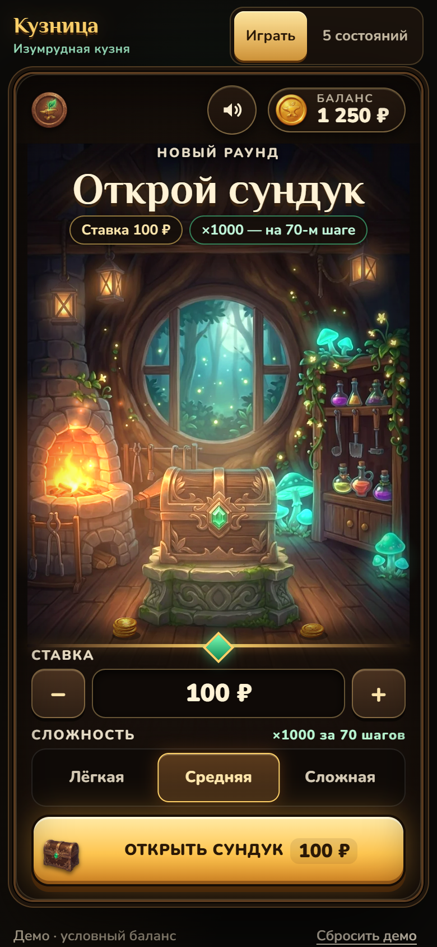 | 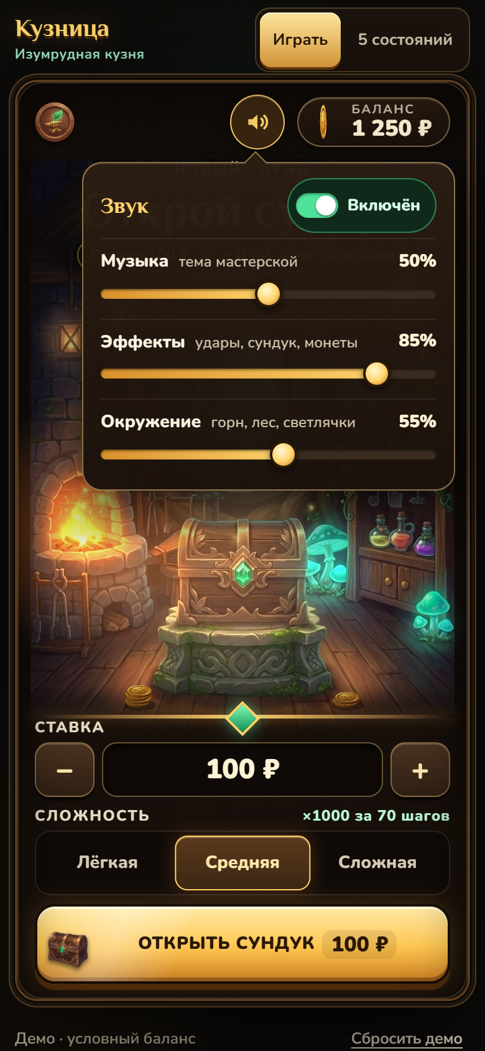
Источники окружения на сцене: горн слева, окно в ночной лес, светлячки и грибы | Микшер в игре (кнопка звука): общий выключатель и три канала — «Музыка», «Эффекты», «Окружение»

10. Техническая реализация прототипа
Часть | Как сделано
Поставка | Одна HTML-страница, все арты встроены внутрь; открывается в браузере без сервера. Главный файл: kuznica-gradacii-igra.html
Логика | game.mjs: деньги в копейках, множитель в сотых; клинок из сундука и исход удара выбираются до анимации генератором crypto.getRandomValues
Данные прогрессии | grades_v2.py рассчитывает лестницы, шансы и таблицы сундука → docs/grades.json → встраивается в игру при сборке
Сцена | scene.mjs: Canvas 2D, мир в координатах фона 768×1376; частицы, свет, перековка, трещины, эффекты стадий
Звук | audio.mjs: Web Audio, всё синтезируется в коде, без звуковых файлов; шины эффектов, магии, окружения и музыки
Проверки | check.mjs — 35 проверок игры (сундук по таблице, лестница, смена типов, поломка, ×1000) на обычном и малом 320×568 экране; audio-check.mjs — 62 проверки звука; check-grades.mjs — 31 проверка таблиц, в т. ч. симуляция RTP на 3 млн раундов

11. Чего в прототипе нет для выпуска на реальные деньги
Игра задумана как универсальный международный продукт: всё, что зависит от оператора и рынка, выносится в настройки, а не в код.
- Исход генерируется в браузере. Для реальных денег он должен считаться на сервере игры (RGS), а клиент — только показывать результат.
- Нет интеграции с оператором: кошелёк, сессии, история раундов, ответственная игра (лимиты, таймеры).
- Валюта (₽) и язык (русский) зашиты; настройки оператора — валюта, язык, список ставок, лимиты — не вынесены в конфигурацию.
- Нет экрана правил и таблицы выплат внутри игры.
- Математика не проходила сертификацию в независимой лаборатории.

Настройки оператора, которые нужно вынести в конфигурацию
Настройка | Что задаёт оператор | Сейчас в прототипе
Валюта | Код валюты, символ и его место, число знаков после запятой, разделители разрядов | ₽, 2 знака, пробел между разрядами
Язык | Язык интерфейса и подписей для экранного диктора; набор переводов | Только русский
Набор ставок | Список ставок, ставка по умолчанию, минимальная и максимальная | 20 · 50 · 100 · 200 · 500 · 1000
Лимиты | Максимальный выигрыш за раунд, лимиты и таймер сессии, напоминания об ответственной игре | 1 000 000 ₽ (×1000 от 1000 ₽), лимитов сессии нет
RTP-профиль | Выбор из сертифицированных профилей (например 94 %, 95 %, 96 %): меняется только таблица сундука, лестницы и стадии остаются | Один профиль — 95 %
Сложности | Какие из трёх сложностей доступны и какая выбрана по умолчанию | Все три, по умолчанию Средняя
Юрисдикция | Правила рынка: обязательный экран правил, показ RTP, запрет автоигры, минимальная длительность раунда, показ итога сессии | Не настраивается
Брендинг | Логотип оператора на экране загрузки, ссылки на правила и поддержку | Нет

